ЛАБОРАТОРНА РОБОТА №4. РЕГУЛЯРНІ ВИРАЗИ

**Тема.** Регулярні вирази.

**Мета.** Отримати знання про базові регулярні вирази та досвід роботи по застосуванню їх на практиці.

1 ВИМОГИ

**1.1 Розробник**

- Котенко Сергій Миколайович;

- Студент групи КІТ 102.8(а);

- 21-04-2019р..

**1.2 Загальне завдання**

*Поширити попередню лабораторну роботу наступним чином:*

− при введенні інформації про базовий клас (нема різниці, чи з клавіатури, чи з файлу), організувати перевірку відповідності наступним 27 критеріям з використанням регулярних виразів:

− можна вводити тільки кириличні символи, латинські символи, цифри, пропуски, розділові знаки;

− не повинно бути пропусків та розділових знаків, які повторюються;

− перше слово не повинно починатися з маленького символу;

− в клас-списку додати метод, що виводить на екран список усіх об’єктів, які мають одне або більше полів з щонайменше двома словами (перевірку організувати за допомогою регулярних виразів).

*Додаткові умови виконання завдання:*

− продемонструвати відсутність витоків пам’яті;

− продемонструвати роботу розроблених методів за допомогою модульних тестів;

− не використовувати конструкцію «using namespace std;» , замість цього слід роботи «using» кожного необхідного класу:using std::string, using std::cout;

− в проекті не повинні використовуватися бібліотеки введення / виведення мови С, а також не повинні використовуватися рядки типу char*.

2 ОПИС ПРОГРАМИ

**2.1 Опис логічної структури**

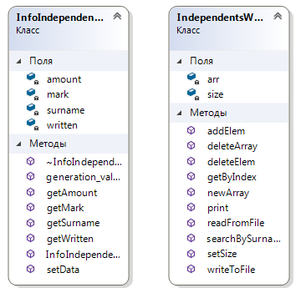

*Діаграма класу InfoIndependentsWork*:

* ~InfoIndependentsWork - Деструктор класу;
* generation_values – Генерація випадкових значень;
* getAmount , getMark , getSurname , getWritten - Отримання даних;
* InfoIndependentsWork - Конструктор класу;
* setData - Встановлення значень .

*Діаграма класу IndependentsWork :*

* addElem - Додавання нового елементу;
* deleteArray - Видалення масиву;
* deleteElem - Видалення елементу;
* getByIndex - Отримання даних за індексом;
* newArray - Створення масиву;
* print - Вивід даних на екран;
* readFromFile – Читання даних з файлу;
* searchBySurname – Пошук за прізвищем студента;
* setSize - Отримання розміру для створення масиву;
* writeToFile – Запис результату у файл.

**2.2 Фрагменти коду**

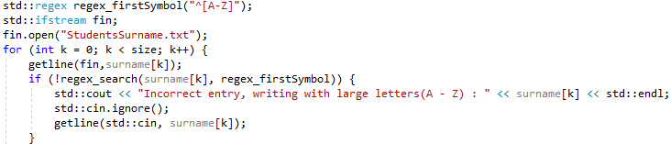

Рисунок 2.1 – Перевірка даних при зчитуванні з файлу

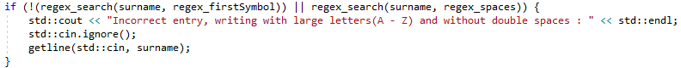

Рисунок 2.2 – Перевірка правильності запису з виправленням користувачем помилок написання

**3 ВАРІАНТИ ВИКОРИСТАННЯ**

**3.1 Опис поведінки програми**

Програма працює наступнім чином:

1) Введення користувачем кількості вивідних даних, створення масиву даних та виведення на екран

2) Вивід на екран можливих опцій програми , обирання користувачем опції:

2.0) Вихід з програми

2.1) Додавання нового елементу

2.2) Видалення певного елементу

2.3) Пошук за індексом

2.4) Пошук за прізвищем

3) Перевірка на витоки пам’яті

**3.2 Ілюстрація роботи програми**

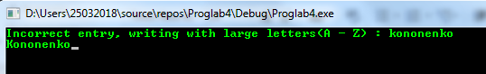

Рисунок 3.1 – Виправлення помилки при зчитувані даних з файлу(прізвище студента було з малої літери)

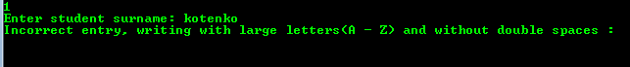

Рисунок 3.2 – Додавання нового елементу(Прізвище написано з малої літери, виправлення помилки)

**ВИСНОВОК**

В інтегрованому середовищі *Visual Studio* розроблена програма мовою С++. Виконання програми дозволяє продемонструвати коректність роботи програм для створення регулярних виразів та їх використання.